**VIDEO TUTORIALES EN LINEA**

Para el Administrador Web y Móvil, están publicados en el siguiente link una serie de video tutoriales <http://bit.ly/tutorialcebolleros>

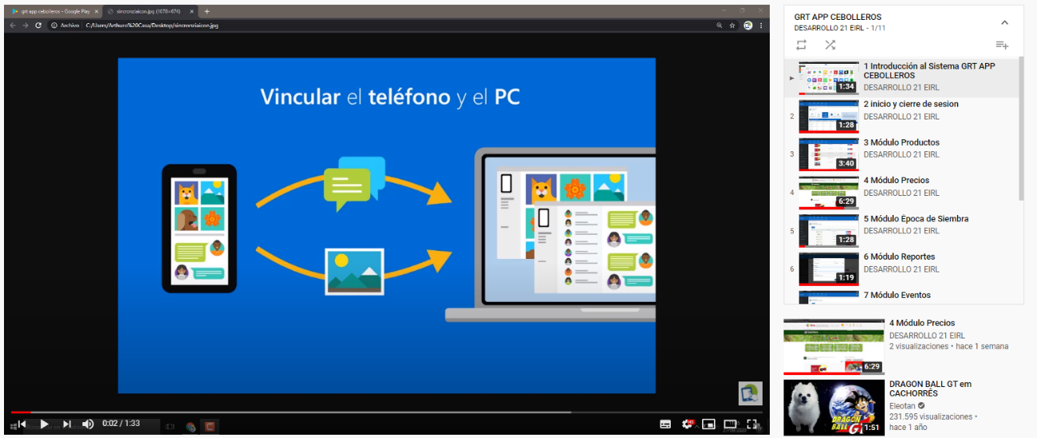

Estan publicados los siguientes videos:

1. Introducción al Sistema GRT APP CEBOLLEROS
2. Inicio y cierre de sesión
3. Módulo de Productos
4. Módulo de Precios
5. Modulo Época de Siembra
6. Modulo Reportes
7. Modulo Eventos
8. Modulo Agricultores
9. Descarga desde playstore
10. Manejo de Aplicativo Móvil
11. Módulo de administrador en el Aplicativo Móvil